**Informe Encuesta de Satisfacción Audiencia Pública de Seguimiento al Plan de Acción Institucional 2020 – 2023, Vigencia 2023 y Consolidado Cuatrienio.**

**Fecha:** 14 de diciembre de 2023 de 2:45 p.m. - 7:15 p.m.

**Objetivo de la Encuesta:** Conocer la opinión y satisfacción de los ciudadanos que participaron en la Audiencia Pública de Seguimiento al Plan de Acción Institucional 2020 –

2023, vigencia 2023 y consolidado del cuatrienio de la Corporación Autónoma Regional del Magdalena.

El presente informe presenta los resultados a la encuesta aplicada a los ciudadanos, grupos de interés, entes de control y público en general que participaron de manera presencial en el espacio de dialogo, o siguieron la transmisión realizada a través del canal de YouTube de la Entidad.

Para la estructura y preguntas de la encuesta se tuvo en cuenta lo siguiente:

✓ Instrumento No. 19 del Manual Único de Rendición de Cuentas del Departamento

Administrativo de la Función Pública.

✓ El subcomponente de Transparencia y Servicios al Ciudadano, Área de Desempeño

Rendición de Cuentas definido en el Índice de Evaluación y Desempeño – IEDI.

✓ Los subcomponentes de la Rendición de Cuentas tales como:

➢ La información.

➢ Diálogo.

➢ Responsabilidad.

➢ Evaluación.

**Aplicación de la Encuesta:** Para la Entidad es importante conocer la opinión de los ciudadanos y personas que tienen una relación directa con las actividades que se implementan en cumplimiento a la misión institucional, y que son tratados en la Audiencia Pública; para lo cual se dio acceso a la encuesta a través del código QR ubicado en las instalaciones del auditorio. Asimismo, durante la transmisión se publicó entre los asistentes el acceso de diversas plataformas virtuales para ingresar a través de un enlace y de esta forma diligenciar el formulario virtual de la encuesta.

➢ La encuesta fue elaborada con el propósito de respetar el anonimato de las personas, por tal razón los participantes podrían registrar libremente sus datos de identificación y contacto.

El 100% de quienes diligenciaron la encuesta aprobaron el tratamiento de los datos personales.

La Corporación Autónoma Regional del Magdalena cuenta entre sus grupos de interés con los entes de control, organizaciones sociales, entidades públicas, entes Territoriales, ONG, entidades privadas, sus usuarios de servicios y ciudadanía en general. Es por ello, que para

la institución es muy importante la participación de estos grupos para la gestión, seguimiento y control del Plan de Acción Institucional.

**Participación de los Asistentes Al Evento:**

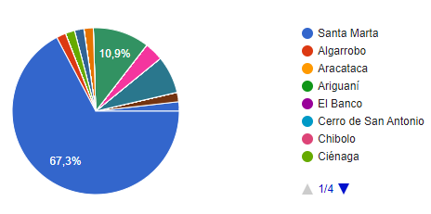**Municipio de residencia**

En la Audiencia Pública participaron usuarios de los siguientes municipios: Distrito de Santa Marta, municipios de Algarrobo, Ciénaga, Fundación, El Piñón, Pueblo Viejo, Sitio Nuevo, y San Zenón, pero la población que más sobresalió con mayor porcentaje de asistencia fue la ciudad de Santa Marta con un 67.3% por ciento.

En la presente Audiencia Pública se destacó la participación de los siguientes grupos de interés; entidades públicas, Policía Nacional, Organizaciones sin ánimo de lucro, Juntas de acción comunal o veredales y ciudadanos en general.

**ENCUESTA AUDIENCIA**

Con el propósito de registrar la asistencia, conocer su opinión y satisfacción de la realización de la Audiencia Pública Virtual de Seguimiento al Plan de Acción Institucional vigencia 2023 los asistentes al evento respondieron las siguientes preguntas:

**1. ¿Con cuál grupo de interés de Corpamag se identifica?**

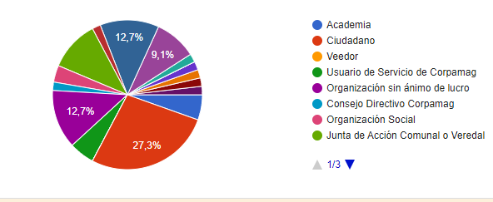

Teniendo en cuenta el consolidado de respuestas por parte de los asistentes al evento se puede ver con claridad que el 27.3% por ciento de los participantes se identifican como grupo de interés la opción de ciudadano y el 72.7% restante se identifican como usuarios de nuestros servicios, entidades del sector público, juntas de acción comunal, organizaciones sin ánimo de lucro, Policía Nacional, entre otras.

**Subcomponente 1: Información de calidad y en Lenguaje Comprensible.**

La Audiencia Pública realizada de manera presencial con transmisión en vivo, corresponde a presentar a la ciudadanía el seguimiento a la gestión del Plan de Acción Institucional 2020

– 2023 en la vigencia 2023. Por tal razón fue desarrollada en el marco del principio de

calidad de la información para todos los grupos poblacionales y de interés, es por ello que se tomaron en cuenta aspectos de presentación adecuados para su comprensión tales como: la exposición adecuada de los temas de mayor relevancia, disponibilidad y difusión de datos, estadísticas o documentos por parte de la entidad.

2. **¿La información presentada en la Audiencia Pública fue expresada de manera clara?**

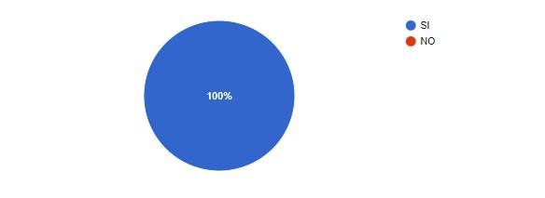

De manera general se puede evidenciar que el 100% por ciento de los asistentes al evento consideran que la información fue presentada de manera clara, de tal manera que estuvieron satisfechos con las intervenciones y demás fuentes de información suministradas a los participantes. Cabe resaltar que en todos los eventos organizados por la entidad siempre se deja a consideración aquellas inquietudes o sugerencias por parte de los asistentes con el fin de implementar planes de mejoramiento que permitan corregir aspectos de presentación, logística de medios de comunicación, refrigerio entre otros y de esta manera dar cumplimiento a las acciones o proyectos que tiene a cargo la institución.

**3. ¿Consultó el informe de gestión vigencia 2022 antes de asistir a la**

**Audiencia Pública?**

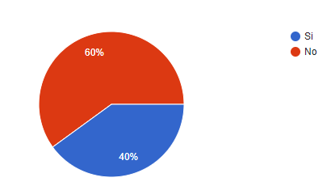



Como se puede evidenciar en la gráfica solo el 40% por ciento de los participantes al evento consultaron la gestión previa a la Audiencia Pública lo cual nos indica que todavía falta mucho interés por parte de los ciudadanos de indagar las acciones que se están implementando en la Entidad para la ejecución del plan institucional. Precisamente para tener un mayor acceso a toda la información referente a la gestión la Corporación difunde

en sus redes post informativos para que los ciudadanos tengan fácil acceso y puedan conocer en detalle los avances y la implementación de los diferentes proyectos.

Finalmente lo que se pretende es fortalecer la relación directa con los ciudadanos de manera eficiente en la atención oportuna de los reclamos, quejas y sugerencias para mejorar la oferta institucional y que los usuarios queden satisfechos con los servicios prestados.

Para obtener información sobre la gestión institucional se puede acceder a través delos siguientes canales: página web [www.corpamag.gov.co;](http://www.corpamag.gov.co/) redes sociales corporativas, medios informativos institucionales, correo electrónico de la entidad.

**4. ¿La información presentada en la Audiencia Pública responde a sus intereses?**

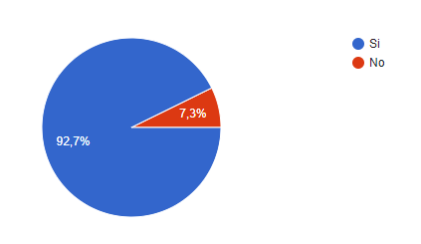

Los resultados arrojados en la encuesta señalan que el 92.7% por ciento de los participantes al evento consideran que la Audiencia responde d e manera relevante a sus intereses particulares lo que cual representa un gran mérito para la Corporación ya que se le está dando valor al compromiso con la ciudadanía para dar respuesta a sus necesidades poblacionales.

**5. Señale los medios por los cuáles se enteró de esta Audiencia Pública.**

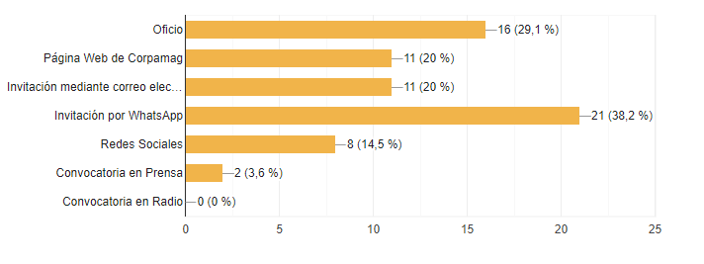

Como se evidencia en la gráfica claramente se puede resaltar que el medio mayormente utilizado para conocer del evento fue a través de la invitación por Whatsapp con un porcentaje del 38.2% por ciento seguido de la invitación a través de oficio. Cabe resaltar que en la gran mayoría de eventos realizados en las instalaciones de la corporación se hace un trabajo arduo y comprometido en la logística de eventos, puesto que se le da prioridad a comunicar claramente a los participantes la importancia de contar con su asistencia, para ello se redactan cartas de invitación a los Alcaldes, Juntas de acción comunal, grupos de interés entre otros. Por este motivo se difunde por todas las redes sociales de la entidad información relevante del evento; inscripción, divulgación de la información, confirmación de asistencia por correo electrónico y Whatsapp. Todo ello con el fin de acrecentar la participación de todos los ciudadanos para que permanezcan al tanto de las actividades y de esta forma conozcan a profundidad los avances de gestión institucional en el Departamento.

**Subcomponente 2: Responsabilidad**

Las entidades del Estado deben incentivar la cultura de la participación a todos los grupos de interés, a través de capacitaciones en participación ciudadana y control social a la gestión, de manera que se promueva la participación cuando estas inviten a la ciudadanía. Por otro lado este componente se fundamenta no solo en facilitar la rendición de cuentas, sino también realizar el monitoreo y el control permanente de las acciones adelantadas por la corporación para evaluar el compromiso y la responsabilidad con la ciudadanía.

**6. La explicación sobre el procedimiento de las intervenciones del público en la Audiencia fue**

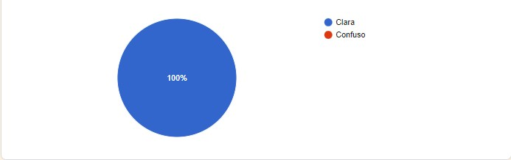

Se deja ver claramente que el 100% por ciento de los asistentes al evento consideran que hubo claridad en la dinámica de las intervenciones es decir que todos estaban de acuerdo con la programación y el protocolo del orden del día para desarrollar cada una de las ponencias de algunos funcionarios e intervenciones del público en general.

**Subcomponente 3: Diálogo de Doble Vía con la Ciudadanía y sus Organizaciones.**

Este componente permite garantizar que los ciudadanos realicen preguntas y cuestionamientos en escenarios presenciales o virtuales en medio de la realización de acciones de la Rendición de Cuentas.

**7. ¿Cree usted que la Audiencia Pública se desarrolló de manera?**

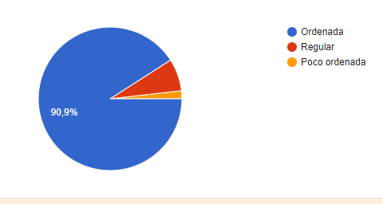

En la siguiente gráfica vemos como a la gran mayoría de los participantes al evento les pareció que la Audiencia Pública se sostuvo de manera ordenada arrojando un 90.9% por ciento lo cual revela que estas personas se sienten satisfechas tanto al inicio como al final de la organización en general, igualmente la transmisión y presentación del evento supero sus expectativas personales. El 7.3% opinó que se desarrolló de manera regular y sólo el 1.8% manifestó que de manera poco ordenada.

**8. ¿Considera importante continuar con la realización de Audiencias**

**Públicas para el control de la gestión pública?**

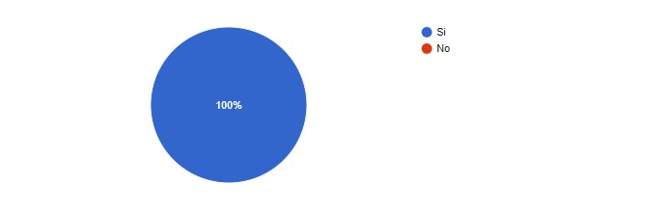

El 100% por ciento de los encuestados piensan que se debe continuar realizando eventos que permitan la participación activa de los ciudadanos y grupos de interés en general ya que para ellos representa un espacio abierto al dialogo, en el que se pueden desarrollar mecanismos de participación ciudadana lo cual contribuye a emprender nuevos horizontes y soluciones a los diferentes escenarios en los cuales se dan conocer los avances a favor de la comunidades y regiones del departamento.

**9. Incentivos para motivar la cultura de Rendición de cuentas:**

Corpamag consultó a los participantes los motivos de participación en la Audiencia, para tal fin se destacan los siguientes:

✓ Conocer los proyectos ejecutados por la entidad.

✓ Conocer cómo seguir unificando esfuerzos para mejorar las condiciones de vida y ambientales de las comunidades de interés.

✓ Ampliar información sobre temas de interés.

✓ Conocimiento de los procesos realizados.

✓ Escuchar atentamente cada uno de los proyectos que Corpamag le brinda al

Departamento.

✓ Que continúen las capacitaciones y el apoyo de Corpamag a la comunidad.

✓ Poder plantear inquietudes, preguntas y sugerencias.

✓ El motivo es que sigan con las clases de socialización y pedir el seguimiento con la comunidad de Caño Clarin.

**10. La oportunidad que tuvieron los ciudadanos que intervinieron en la**

**Audiencia de Rendición de Cuentas fue**

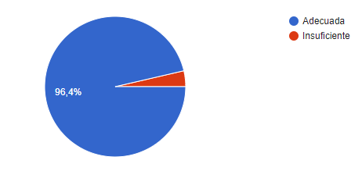

Entre otros temas, teniendo en cuenta la respuesta de esta pregunta por las personas encuestadas se evidencia claramente con el 96.4% de los asistentes que la mayoría considera adecuada la posibilidad de intervenir en el evento ya que pudieron expresar sus inquietudes u observaciones de los temas expuestos con total libertad respetando el uso adecuado de la palabra y la opinión de cada participante. Solo el 3.6% opinó que es insuficiente.

**Subcomponente 4: Evaluación y retroalimentación a la gestión institucional.**

El objetivo de este componente es que la ciudadanía en general tenga conocimiento de los resultados de la evaluación de la Audiencia Pública de Rendición de Cuentas, cuyo informe se publica en la página web de Corpamag. Así como también se requiere dar respuesta a la gestión que se viene implementando con el fin de definir los mecanismos para el mejoramiento de los planes institucionales para atender los compromisos y evaluaciones identificadas en los espacios de diálogo.

11. **¿Se cumplió con el objetivo de la Audiencia Pública?**

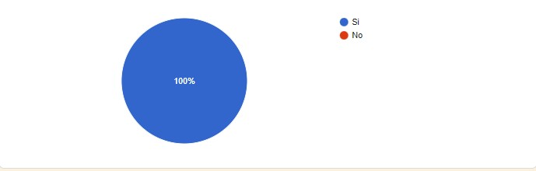

El 100% de los encuestados manifiestan que si se cumplió el objetivo de la Audiencia pública ya que se dio a conocer en detalle el cumplimiento del Plan de Acción Institucional

– PAI 2020-2023 vigencia 2022, a través de la exposición de evidencias de acciones ejecutadas en los periodos anteriores y el control y seguimiento de los próximos años, dejando entrever que la labor es mantener un equilibrio entre las partes y que los planes de mejoramiento se desarrollan en la medida en que se da solución a las problemáticas ambientales en los diferentes escenarios de la población emergente.

**12¿Conoció usted el acta final de la rendición de cuentas de la vigencia anterior, publicado en la página web corporativa?**

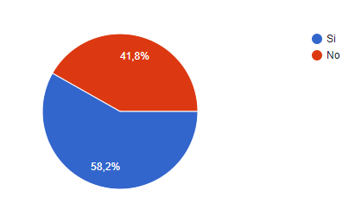

Como se muestra en la gráfica el 58.2% por ciento de los participantes examinaron el acta de Audiencia pública de la vigencia anterior. Es de suma importancia resaltar que la entidad hace énfasis en que los ciudadanos consulten de manera activa en las publicaciones de Audiencia pública de la página web de tal manera que puedan conocer los avances en la implementación de los planes de acción que contribuyen a la consolidación de la estrategia de rendición de cuentas.

**13 ¿Conoció usted las respuestas a las preguntas de la rendición de cuentas de la vigencia anterior, publicados en la página web corporativa?**

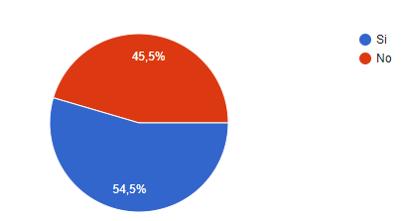

Solo el 54.5% de las personas que contestaron la encuesta de satisfacción a la audiencia pública consultaron las respuestas publicadas en año anterior lo cual indica que les llama la atención enterarse de la gestión institucional que se está implementando a través de los años, de la misma manera que han quedado satisfechos con la respuesta oportuna que se les ha dado a sus solicitudes, sugerencias o peticiones.

**14 ¿Qué método de participación, cree usted que es más efectivo, para que**

**CORPAMAG fomente acciones de diálogo con usuarios y grupos de interés?**

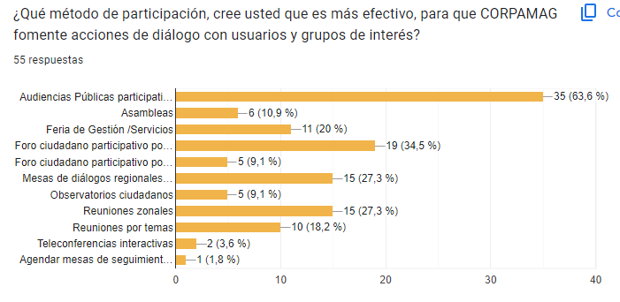

Como se evidencia en la gráfica claramente los asistentes prefieren como método de participación más efectivo las Audiencias Públicas participativas (63.6%), seguido del Foro Ciudadano Participativo Modalidad Presencial (34.5), las reuniones zonales y Mesas de dialogo regionales o temáticas.

**15. Espacio para observaciones y comentarios**

A continuación, se anotan todas las observaciones y comentarios presentados en el formulario de la encuesta.

✓ Seguir adelante con lo proyectado a vigencias futuras para la conservación del

medio ambiente y/o el capital natural.

✓ Felicitarlos por su excelente trabajo con las comunidades y con la protección del

medio ambiente.

✓ Satisfecho con la información recibida.

✓ Agradecer por la participación que nos brindaron en todo este tema.

✓ Recomendación: Deben asegurar la participación remota a las personas que no pueden asistir de manera presencial a los eventos.